新 书 推 荐

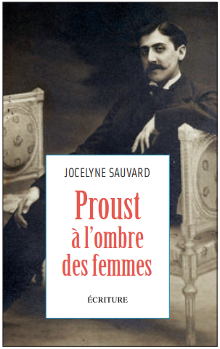
中文书名：《石榴裙下的普鲁斯特》
英文书名：PROUST IN THE SHADOW OF WOMEN (Proust et les femmes)
作 者：Jocelyne Sauvard
出 版 社：Editions de l’Archipel
代理公司：ANA/Conor Cheng
页 数：180页
出版时间：2022年9月
代理地区：中国大陆、台湾
审读资料：法文电子稿
类 型：传记和回忆录

内容简介：

《追忆似水年华》（In Search of Lost Time）的作者马塞尔·普鲁斯特（Marcel Proust）生于1871年7月10日，他从出生开始就和女性生活在一起。女性是他的倾诉者、他的老师，她们安抚了他。她们是他的模范、他的缪斯；他欲求着她们，仰慕着她们，给她们写了无数封信，信中既充满赞美，又不乏批评。同时，他也悄然为她们受苦，让她们在他的小说中长存。

无论是女爵、艺术家、资产者、妓女、厨师、女仆还是秘书，《追忆似水年华》对她们都一一投以聚光灯。实际上，小说中的200余个角色中，超过半数（120个）都是女性。

普鲁斯特的小说塑造了珍妮·普鲁斯特（Jeanne Proust）、阿黛尔·韦尔（Adèle Weil）和伊丽莎白·德·克莱蒙特-托奈尔（Élisabeth de Clermont-Tonnerre），她们化身为他的女主角。他的母亲、婶婶莱奥尼（Léonie）、弗朗索瓦丝（Françoise）、吉尔伯特（Gilberte）、奥黛特（Odette）、奥利安·德·盖尔芒特（Oriane de Guermantes）、艾伯丁（Albertine）和其他女性角色都在小说中长存不朽。

作者简介：

乔斯琳·索瓦德（Jocelyne Sauvard）是一位记者和作家，创作了多篇小说、戏剧、文章和传记。Éditions de l’Archipel出版了她为达妮埃尔· 密特朗（Danielle Mitterrand）、安妮·辛克莱（Anne Sinclair）、西蒙娜·韦伊（Simone Veil）和让娜·莫罗（Jeanne Moreau）等人所作的传记。

感谢您的阅读，请将反馈信息发送至：Conor@nurnberg.com.cn

程衍泽 (Conor)
安德鲁·纳伯格联合国际有限公司北京代表处
北京市海淀区中关村大街甲59号中国人民大学文化大厦1705室，100872
电 话：010-82504406
手 机：13072260205（微信同号）
传 真：010-82504200
Email：Conor@nurnberg.com.cn
网址：http://www.nurnberg.com.cn
微博：http://weibo.com/nurnberg
豆瓣小站：http://site.douban.com/110577/
微信订阅号：ANABJ2002


